Materialen hst. 22

Voorzitten van de kerkenraad


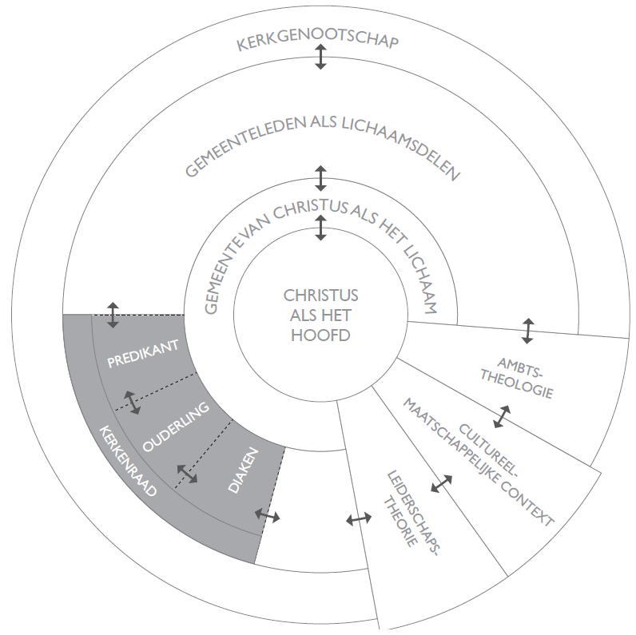

Instrumenten

- LSD-model

Het LSD-model is een communicatiemethode die helpt om zorgvuldig en respectvol te luisteren, misverstanden te voorkomen en elkaar beter te begrijpen. Het is vooral waardevol bij gevoelige onderwerpen, meningsverschillen en pastorale kwesties.
LSD staat voor:
- Luisteren
- Samenvatten
- Doorvragen

1. Luisteren
Geef de spreker volledig ruimte.
- Laat iemand uitspreken zonder te onderbreken
- Luister met aandacht, niet om te reageren maar om te begrijpen
- Wees je bewust van toon, emoties en non-verbale signalen
Houding: open, respectvol en oordeelloos.

2. Samenvatten
Controleer of je het goed hebt begrepen.
- Vat in je eigen woorden samen wat de ander zegt
- Benoem zowel inhoud als gevoel (indien passend)
Voorbeeldzinnen:
- “Als ik je goed begrijp, zeg je dat…”
- “Je maakt je zorgen over…, klopt dat?”
De spreker kan bevestigen of corrigeren.

3. Doorvragen
Verdiep het gesprek op een zorgvuldige manier.
- Stel open vragen
- Vraag naar achterliggende zorgen, overtuigingen of belangen
Voorbeelden:
- “Kun je uitleggen wat hier voor jou het belangrijkste in is?”
- “Wat hoop je dat dit besluit de gemeente brengt?”

Verder lezen
- https://protestantsekerk.nl/verdieping/wat-zijn-de-taken-van-de-voorzitter-kerkenraad/

Verder kijken
- https://www.youtube.com/watch?v=jk1rZelDTr8
- https://www.youtube.com/watch?v=i1hncVGWOFw
- https://www.youtube.com/watch?v=jmmfa4CO8fY

